Конспект занятия,
посвященного празднованию Великой победы
Тема: Маленькие дети большой войны

Автор - составитель: воспитатель МБДОУ № 67 г. Ставрополь
Макарова Валентина Анатольевна

Хотим, чтоб всюду на планете
Войны совсем не знали дети!
Цель: Воспитание у детей нравственно - патриотических чувств, в процессе накапливания знаний и представлений о прошлом своей страны.
Задачи:
- углубить и расширить знания о жизни детей во время Великой Отечественной войны;
- обучать анализу полученной информации.
- обогащать лексический запас детей словами разных частей речи, развивать связную речь;
- развивать мелкую моторику;
- отрабатывать навыки эмоционального реагирования;
- формировать патриотические чувства, интерес к прошлому России;
Интеграция образовательных областей: «Развитие речи», «Социально – коммуникативное развитие», «Художественно – эстетическое развитие»
Предварительная работа:
Цикл занятий о войне: «Победа любой ценой», « Они сражались за родину».
Чтение художественной литературы: Лев Кассиль « Татан», «Сестра» «Богатыри» и др. К. Паустовский «Похождения жука – носорога, рассматривание иллюстраций к ним;
Знакомство со способом складывания солдатского конверта;
Выставка детских рисунков «Защитники Родины».
Оборудование:
Мультимедийная презентация, образец письма, заготовки для писем, простые карандаши, почтовый ящик, образец хлебного пайка.
Ход занятия
Дети входят в зал.
1 часть. Повторение пройденного
Воспитатель: Ребята, на нашем занятии присутствует много гостей. Давайте их поприветствуем.
Мы с вами на протяжении недели говорили о людях, которые отстояли нашу страну в годы Великой Отечественной войны. Учили про них стихотворения, читали рассказы. Мы говорили, что солдаты воевали с врагом на земле, в воздухе и на воде.
С каким автором, писавшим о войне мы познакомились? (Лев Кассиль)
О ком его рассказ «Сестра»?
О каких защитниках мы узнали из рассказа «Богатыри»?
Что мы узнали о парашютистах из рассказа «Пешком с неба»?
О чем рассказ «Таран»?
Что мы узнали о подводном флоте из рассказа «Как наши подводники победили врага»
А дома, в тылу, кто помогал солдатам, думал о них , переживал? Какую интересную историю мы узнали из рассказа К. Паустовского «Путешествие жука – носорога»
(Краткая беседа с детьми по содержанию рассказов)
2. Предварительная беседа к изучению нового материала
Из рассказа «Путешествие жука – носорога» мы узнали, что подаренный сыном жук – талисман очень помогал в трудные минуты на войне отцу.
А как вы думаете, когда началась война, как она отразилась на самих детях, как они ее пережили? (ответы детей)
Сегодня мы прочитаем рассказ Виктора Драгунского «Арбузный переулок» и более подробно узнаем о жизни детей во время войны.
Чтение рассказа воспитателем.
Беседа по содержанию
- Почему детям нечего было есть? (негде и некому было растить хлеб и др. продукты, не было рядом кого – то из родителей, некому было зарабатывать на хлеб)
- Почему папа расстроился, когда сын отказался кушать?
- Почему после рассказа папы он все съел?
- Чего еще боялись дети во время войны? (холода, бомбежек, обстрелов, врага)
- Почему был холод? ( нечем топить)
Ребята, тем не менее дети все же чем – то питались. Очень очень мало, но небольшую порцию хлеба они получали.
Сейчас я хочу показать вам , какая была порция хлеба на целый день, для одного ребенка. Его выдавали по специальным продуктовым талонам
(показ воспитателя)
Единственное, о чем мечтали дети вашего возраста, в годы войны – получить еще кусочек вот такого хлеба.
А вот теперь я прошу вас подумать, прежде чем вы начнете капризничать, отказываться кушать, выкидывать хлеб в мусорный бак, вспомнить о детях войны, и какой ценой им досталась Великая победа.
Благодаря этой победе мы можем каждый день радоваться жизни, есть хлеб и улыбаться.
3. Физ. минутка
Что за чудо Земля,
И закат, и рассвет, (показ рукой вправо , влево)
И улыбка друзей, (улыбаются друг другу)
И улыбка в ответ.
И в полях золотых, (показ перед собой)
И в лесу молодом (показ над собой)
Ты прекрасна, Земля,- (кружатся вокруг себя, руки вверх)
Человеческий дом.
4. Словесно – дидактическая игра «Скажи, какое»
Мы говорили сегодня, что у многих детей папы, а иногда и мы были на фронте. Как дети могли и с ними общаться, говорить, что у них все хорошо, поддерживать взрослых в борьбе с врагом? (с помощью писем)
Воспитатель показывает образец фронтового письма. Какое может быть письмо? Дети называют качества и передают другому.
(грустное, веселое, печальное, скорбное, долгожданное, желанное, счастливое, бесценное, драгоценное, горестное, безотрадное, неутешительное, утешительное, смешное)

5. Продуктивная деятельность
Ребята, давайте представим, что нам надо отправить письмо своему папе на фронт, что бы мы ему написали? (ответы детей)
Воспитатель подводит детей к фразе «Ура! Победа!»
Пойдемте к столам и напишем эти слова в наших письмах.
Дети пишут фразу на листе бумаги, складывают в солдатский конверт.
Да, детям во время войны было голодно, холодно, страшно, но они не меньше взрослых хотели только одного - победы! И поэтому летели детские письма через всю страну к их родителям, чтобы те знали, что они воюют не зря.
Сейчас мы опустим наши письма в почтовый ящик и посмотрим на экран. Какой путь они прошли, чтобы попасть в руки адресату.

6. Заключительная часть.
Воспитатель:
Занятие подошло к концу, у всех у вас разные чувства и настроение.
Поделитесь со мной ими.
(Беседа с детьми о занятии, какие выводы они сделали, что узнали нового, что они чувствовали)

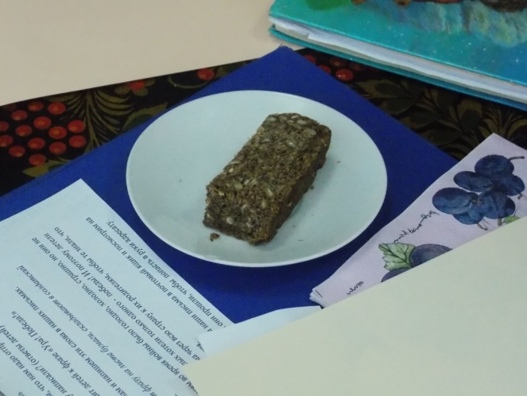 «Хлеб блокадного Ленинграда»
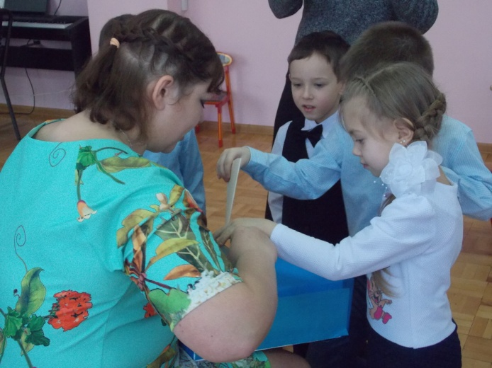 «Письмо на фронт»
